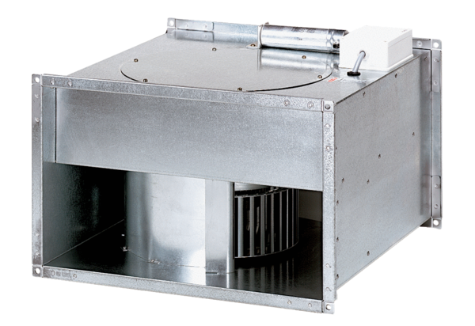Csatornaventilátor DPK 28/4 BCsomagolási egység: 1 darabVálaszték: D
Termékszám: 0086.0665Gyártó: MAICO

